**ОТЧЕТ**

**ГБУ «Кашаровский детский дом- интернат для детей с серьезными нарушениями в интеллектуальном развитии»**

**за 2021 год**

**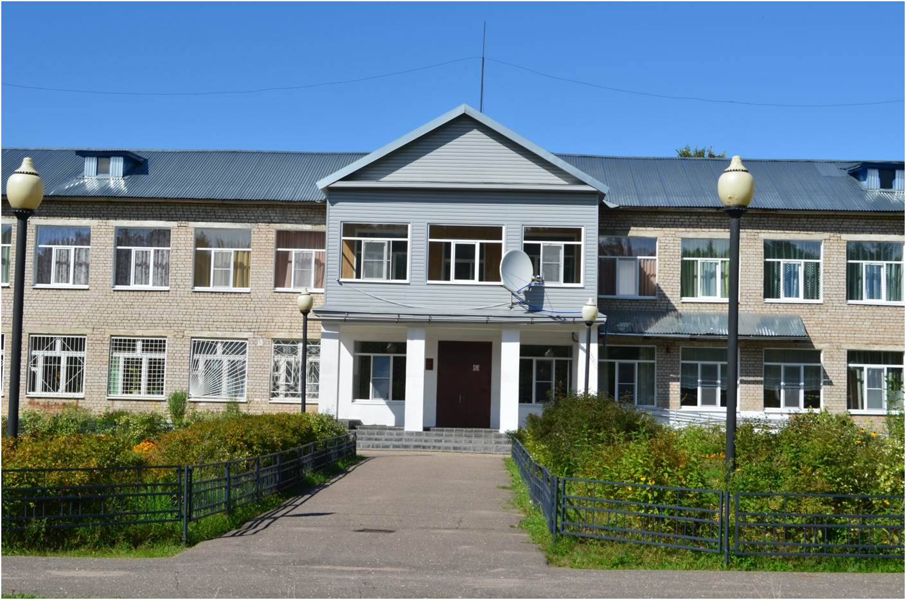**

Отчет подготовлен во исполнение пункта 61 Постановления Правительства Российской Федерации от 24 мая 2014 №481 «О деятельности организаций для детей-сирот и детей, оставшихся без попечения родителей, и об устройстве в них детей, оставшихся без попечения родителей»

**1.Информация об учреждении, о задачах его деятельности, об условиях содержания, воспитания и получения образования детьми.**

[16 июня 1969 в городе Вышний Волочек был открыт Кашаровский детский дом-интернат для глубоко умственно отсталых детей. В феврале 2000 года дом-интернат был переименован в ГСУ СОССЗН «Кашаровский реабилитационный центр для детей и подростков с умственной отсталостью», а с 28.07.2003г. в ГУ "Кашаровский реабилитационный центр для детей и подростков с ограниченными возможностями". С 12.01.2012 года переименован в ГБУ «Кашаровский реабилитационный центр для детей и подростков с ограниченными возможностями». С 16.01.2013г. переименован в ГБУ «Кашаровский детский дом-интернат для детей с серьезными нарушениями в интеллектуальном развитии» (распоряжение Правительства Тверской области №643 – рп от 04.10.2012г.), приказ по учреждению № от 16.01.2013г.](http://krc-vvol.ru/gallery.html)

**Учредителем** является Тверская область. Функции и полномочия учредителя от имени Тверской области осуществляют Правительство Тверской области, Министерство социальной защиты населения Тверской области (далее по тексту Учредитель), орган по управлению государственным имуществом Тверской области в рамках предоставленной компетенции.

**Целью деятельности** учреждения является обеспечение детям-инвалидам условий жизнедеятельности, соответствующих их возрасту и состоянию здоровья, предоставление различных социальных услуг, квалифицированной социальной, медико-социальной, психолого-социальной и социально-педагогической помощи, а также организация посильной трудовой деятельности, отдыха, досуга, обеспечение их социальной реабилитации и адаптации.

**Основными задачами** являются:

* Осуществление стабильного материально-бытового обеспечения воспитанников, создание для них благоприятных условий жизни и психологического микроклимата.
* Организация ухода и надзора за детьми-инвалидами, оказание им медицинской помощи, проведение лечебно-оздоровительных и профилактических мероприятий.
* Реализация индивидуальных программ реабилитации детей-инвалидов, разрабатываемых учреждениями государственной службы медико-социальной экспертизы.
* Осуществление мероприятий по социально-трудовой реабилитации детей-инвалидов с целью формирования и развития или компенсации способностей к самообслуживанию, бытовой, социальной и профессиональной деятельности, интеграции их в общество.
* Защита прав и законных интересов детей-инвалидов в порядке, предусмотренном законодательством Российской Федерации.
* Организация образования детей-инвалидов с учетом их физических возможностей и умственных способностей в соответствии с законодательством Российской Федерации.
* Социально-реабилитационная работа с родителями детей-инвалидов по сохранению семейных и родственных связей, восстановлению ранее утраченных.

В учреждении функционируют два отделения:

* отделение медико-социальной реабилитации;
* отделение «Милосердие».

Учреждение расположено в одном из красивейших мест Вышневолоцкого района в пос. Кашарово, который административно входит в черту Вышневолоцкого городского округа по адресу: 171168, Тверская область, г.Вышний Волочек, Ржевский тракт, д.113-а. Это экологически чистый район. Здание Учреждения представляет собой типовое двухэтажное кирпичное строение. Рядом находятся сосновый бор и большое живописное водохранилище, что создаёт неповторимый микроклимат и является мощным средством реабилитации.

Территория учреждения благоустроена, разбиты клумбы, обустроены зоны отдыха, пешеходные дорожки заасфальтированы.

На территории учреждения оборудована спортивная площадка, которая включает в себя футбольное поле, где воспитанники под руководством воспитателей и педагогов дополнительного образования играют в футбол, бадминтон, волейбол, баскетбол. Игровые прогулочные площадки закреплены за каждой группой, оснащены беседками, игровыми комплексами, песочницами.

Территория учреждения огорожена и оборудована системой круглосуточного видеонаблюдения и автоматической пожарной сигнализации. Отделка всех помещений учреждения осуществлена негорючими материалами в соответствии с требованиями пожарной безопасности. На каждом этаже расположены планы эвакуации в случае возникновения пожара или возникновения ЧС. Они содержат текстовую часть, пути и направления эвакуации, места расположения первичных средств пожаротушения и средств связи.

Центральный вход в здание оборудован пандусом для беспрепятственного въезда инвалидов на креслах-колясках. Для обеспечения безбарьерной среды проживания воспитанников с ОВЗ имеются поручни, оборудованы пандусы, имеется специализированный лифт, туалет для инвалидов, входная группа. Ширина дверных проемов соответствует требованиям. Для транспортировки детей –инвалидов имеются инвалидные коляски, ходунки. Для перевозки воспитанников имеются специально оборудованные, соответствующий требованиям безопасности, автобусы: марки ЛУИДОР–2237D5 Volkswaqen 2 ekzcrafter (2012 года выпуска) и ГАЗ А64R42 (детский школьный автобус, 2016 года выпуска, получен в августе 2017г.).

В учреждении имеются гаражный комплекс, медицинский блок, 2 медицинских поста, физкультурный, актовый и конференц-залы, парикмахерская, швейная мастерская, столовая на 75 посадочных мест, пищеблок, овощехранилище, прачечная, сенсорная комната, кабинет логопеда, компьютерный кабинет, кабинет ЛФК, кабинет физиотерапии, кабинет педагога дополнительного образования, комната социально-бытовой ориентировки.

В учреждении созданы специальные комфортные условия для проживания детей – инвалидов, организации и проведения социально абилитационных и реабилитационных, оздоровительных, культурно-массовых мероприятий для получателей социальных услуг. В отделениях организована пространственно-развивающая среда, имеются игровые комнаты, учебные классы, спальни, санитарно – гигиенические помещения.

В холлах размещена мягкая мебель, ковры, большое количество комнатных цветов. В помещениях имеются телевизоры, DVD-плееры, музыкальные центры. Жилые комнаты оснащены необходимой мебелью. Проживание детей приближено к домашним условиям.

Имеющееся материально-техническое обеспечение соответствует качественному предоставлению социальных услуг.

В 2021 году социальные услуги получили 117 человек (согласно государственному заданию – 120 человек).

Оценка финансово-экономической эффективности реализации государственного задания.

|  |  |  |
| --- | --- | --- |
| Индекс достижения показателей объема государственных услуг, выполнения работ в отчетном периоде | Индекс освоения объема субсидии на финансовое обеспечение выполнения государственного задания в отчетном периоде | Критерий финансово-экономической эффективности реализации государственного задания в отчетном периоде, гр. 3 = гр. 1 / гр. 2 |
| 1 | 2 | 3 |
| 0,98 | 0,99 | base_23988_65412_630,98 |

Данные за 2021 год по фактическим расходам на приобретение медикаментов, питания и мягкого инвентаря на проживающих воспитанников представлены в таблице:

|  |  |  |  |  |
| --- | --- | --- | --- | --- |
| Фактические расходы (руб.) | Бюджет | Внебюджет | на 1 проживающего, руб. | |
| бюджет | внебюджет |
| Медикаменты | 1 210 122 | 190 574 | 35,77 | 5,63 |
| Питание | 5 774 873 | 754 750 | 170,71 | 22,31 |
| Мягкий инвентарь | 379 962 | 692 070 | 11,23 | 20,46 |

Организации рационального питания воспитанников детского дома-интерната осуществляется в соответствии с требованиями физиологических норм (СанПиН 2.4.1201-03 «О санитарно-эпидемиологическом благополучии населения»). Организовано пятиразовое питание (завтрак, обед, полдник, ужин, II ужин). Для ослабленных детей обеспечено дополнительное питание в 11.00 и в 21.00. Рацион питания включает в себя разнообразный ассортимент продуктов, который соответствует нормам.

В ГБУ «Кашаровский детский дом-интернат для детей с серьезными нарушениями в интеллектуальном развитии» имеется примерное четырнадцатидневное меню (зимнее, летнее), разработанное на основе физиологических потребностей в пищевых веществах и утвержденных норм. Натуральные нормы питания воспитанников выдержаны.

Ведется обязательная проверка качества поступающих продуктов с записью в журнале, контроль за выходом (вес) кулинарных изделий. Вес порций должен соответствовать выходу блюда, указанному в меню-раскладке. Выдача готовой пищи разрешается только после снятия пробы, и фиксируется в бракеражный журнал готовых блюд (оценивается с гигиенических позиций технологии приготовления блюд, вкусовые качества приготовленной пищи, а так же готовность блюда).

Осуществляется контроль за правильностью сбора и хранения суточных проб, котоые сохраняется в холодильнике не менее 48 часов.

В целях профилактики пищевых отравлений и желудочно-кишечных заболеваний ведется контроль за соблюдением санитарного режима на пищеблоке (качественной обработке инвентаря и посуды).

ГБУ «Кашаровский детский дом-интернат для детей с серьезными нарушениями в интеллектуальном развитии» имеет лицензию на право ведения медицинской деятельности (серия ЛО-69 № ЛО-69-01-001973 от 27.12.2016г. – бессрочно).

**При оказании первичной, в том числе доврачебной, врачебной и специализированной, медико-санитарной помощи организуются и выполняются следующие работы (услуги):**

- При оказании первичной доврачебной медико-санитарной помощи в амбулаторных условиях по:

* лечебному делу

- При оказании первичной специализированной медико-санитарной помощи в амбулаторных условиях по:

* стоматологии детской

**При оказании специализированной, в том числе высокотехнологической, медицинской помощи организуются и выполняются следующие работы (услуги):**

- При оказании специализированной медицинской помощи в стационарных условиях по:

* вакцинации (проведению профилактических прививок)
* диетологии
* лечебной физкультуре
* медицинскому массажу
* неврологии
* организации здравоохранения и общественному здоровью
* организации сестринского дела
* педиатрии
* психиатрии
* сестринскому делу в педиатрии
* физиотерапии

**При проведении медицинских осмотров, медицинских освидетельствований и медицинских экспертиз организуются и выполняются следующие работы (услуги):**

1) При проведении медицинских осмотров по:

* медицинским осмотрам (предрейсовым, послерейсовым)

Для оказания социально-медицинских услуг выполняются следующие действия:

* Прием детей и активное содействие их адаптации в новой обстановке и жизни коллектива;
* Организация ухода и надзора за детьми-инвалидами;
* Оказание медицинской помощи, диспансеризация, лечение, организация консультативной помощи, а также госпитализация больных с участием лечебно-профилактических учреждений;
* Проведение лечебно-оздоровительных и профилактических мероприятий;
* Реализация индивидуальных программ реабилитации и абилитации (ИПРА) детей-инвалидов, разрабатываемых учреждениями государственной службы медико-социальной экспертизы;
* Содействие в обеспечении детей-инвалидов протезно-ортопедическими изделиями, техническими или иными средствами реабилитации, в том числе необходимыми средствами передвижения.
* Лечебно-профилактическая, противоэпидемическая работа в детском доме организуется и проводится в соответствии с законодательством Российской Федерации, в том числе и Закона РФ от 02.07.1992 г. № 3185 – 1 «О психиатрической помощи и гарантиях прав граждан при ее оказании» (с изменениями и дополнениями).
* Социально-медицинские услуги оказываются в соответствие с ФЗ № 442 от 28.12.13г. «Об основах социального обслуживания граждан РФ».

Медицинское обслуживание воспитанников осуществляется медицинской службой, включающей в себя врачей–специалистов (невролог, педиатр, психиатр, стоматолог), фельдшера, старших медицинских сестер, диетическую сестру, инструктора ЛФК, медицинских сестер, медицинских сестер по массажу и физиотерапии. Все медицинские работники своевременно обучаются на курсах повышения квалификации и имеют соответствующие сертификаты.

Один раз в год организован медицинский осмотр детей в виде углубленного медицинского осмотра врачами – специалистами.

Ежегодное диспансерное обследование помогает выявить множественные скрытые заболевания наших воспитанников. По результатам диспансеризации осуществляется:

* динамическое наблюдение за состоянием ребенка;
* организуется необходимый объем дополнительного обследования;
* направление на дальнейшее лечение (амбулаторное, стационарное, восстановительное);
* диспансерное наблюдение за воспитанниками.

При проведении диспансеризации детей учитываются проведенные лабораторно-диагностические, функциональные исследования. А так же осмотр врачами-специалистами: педиатром, офтальмологом, хирургом, отоларингологом, акушером-гинекологом, стоматологом, ортопедом-травматологом, психиатром, урологом-андрологом, эндокринологом и др..

Проводятся ежедневные осмотры воспитанников, оказание санитарно-гигиенической и профилактической помощи. Ведется ежедневный контроль за выполнением санитарно-эпидемического режима, за выполнением функциональных обязанностей и правил внутреннего распорядка дня. Контролируются проветривание помещений, температурный режим в группах, палатах, прогулки.

Для качественного лечения и восстановления воспитанников отделения «Милосердие» функционирует кабинет ЛФК.

Работа кабинета ЛФК и график проведения процедур основываются на рекомендациях по итогам ежегодной диспансеризации.

Кабинет ЛФК отделения «Милосердие» оснащен: велотренажерами, шведской стенкой, подвесной потолочной системой для восстановления опорно-двигательного аппарата у детей, опорами для лежания, брусьями, реабилитационным столом для кинезотерапии, массажными ковриками и дорожками, тележкой со снарядами, которая оснащена обручами, мячами (разных диаметров), гантелями, утяжелителями, скакалками, массажными мячиками, кеглями.

Вакцинация и ревакцинация воспитанников проводилась согласно годового плана в рамках национального календаря профилактических прививок. При изменении сроков вакцинации ее проводили по предусмотренным схемам и в соответствии с инструкциями по применению иммунобиологических лекарственных препаратов. Потребность в вакцинах для проведения профилактических прививок была обеспечена Вышневолоцкой детской поликлиникой №1.

Все воспитанники детского дома-интерната имеют **статус ребенок-инвалид.** По достижении 18-ти летнего возраста проводится переосвидетельствование детей для установления группы инвалидности, а так же для продления инвалидности категории «ребенок-инвалид».

Основной задачей детского дома, является реализация индивидуальных программ реабилитации и абилитации ребенка-инвалида (ИПРА). ИПРА является документом, в котором указана форма социального обслуживания, виды, объем, периодичность, условия, сроки предоставления социальных услуг, а также мероприятия по социальному сопровождению, формирование отсутствовавших у инвалидов способностей к бытовой, общественной, профессиональной и иной деятельности.

Разработка ИПРА инвалида осуществляется специалистами бюро (главного бюро, Федерального бюро) с учетом рекомендуемых мероприятий по медицинской реабилитации или абилитации, указанных в направлении на медико-социальную экспертизу. ИПРА ребенка- инвалида разрабатывается на 1 год, 2 года или до достижения возраста 18 лет. При необходимости внесения дополнений или изменений в ИПРА оформляется новое направление на медико-социальную экспертизу и составляется новая ИПРА ребенка-инвалида.

ИПРА составляется в двух экземплярах. Экземпляр, подписанный уполномоченным органом субъекта Российской Федерации, находится в учреждении. Второй экземпляр приобщается к акту медико-социальной экспертизы гражданина.

Реализацию ИПРА ребенка-инвалида осуществляют органы исполнительной власти и региональные отделения Фонда, определенные исполнителями реабилитационных или абилитационных мероприятий в соответствии с ИПРА инвалида.

В ГБУ «Кашаровский детский дом-интернат» все воспитанники учреждения (на 31.12.2021 года - 98 человек) имеют разработанную ИПРА.

Во время ежегодной диспансеризации врачи узких специальностей: ортопед, невролог, окулист для каждого ребёнка определяют индивидуальную нуждаемость в средствах реабилитации. Производятся антропометрия, определяется степень утраты способности к передвижению и реабилитационный потенциал. На основании этого заполняется направление на МСЭ для переоформлению (коррекции) ИПРА. Назначения и рекомендации, данные врачами-специалистами выполнялись в течение года.

Все технические средства реабилитации подобраны индивидуально, в соответствии с индивидуальной программой реабилитации или абилитации ребенка-инвалида. Поступающие дети, а также все проживающие по заключению МСЭ имеют категорию «ребёнок-инвалид» до 18 лет. При выявлении или изменении нуждаемости в переоформлении ИПРА направление на МСЭ оформляется за месяц до назначенной даты проведения комиссии МСЭ. Нуждаемость выявляется по итогам диспансеризации, а также после оперативного лечения, имеющейся хронической патологии. За 2021 год для определения группы инвалидности детям, достигшим 18-ти летнего возраста, переоформлена и установлена группа инвалидности 19 воспитанникам.

Осуществляется контроль за соответствием ТСР антропометрическим данным ребенка-инвалида: в связи с ростом ребёнка антропометрические данные его меняются, в соответствии с чем в направлении на МСЭ указывается вес, рост и объём талии ребёнка при обеспечении детей средствами передвижения и вертикализации, ортопедической обовью, туторами и ортезами. Необходимые размеры согласовываются с фирмой производителем индивидуально, на месте проживания ребёнка-инвалида. Имеются кресла-коляски – 85 шт., противопролежневые матрацы – 25 шт., противопролежневые подушки – 24, опоры для сидения- 30 шт.; опоры для стояния -7 шт.; слуховые аппараты- 1 шт., ходунки – 9 шт.; очки- 29 шт., тутора-ортезы - 55 шт, корсеты жесткой фиксации – 6 шт., аппараты на ноги- 3 шт. В том числе получены в 2021 году коляски (комнатные, прогулочные) – 8 шт., ортопедическая обувь – 124 пары, противопролежневые матрацы – 25 шт., противопролежневые подушки – 24, ходунки – 8 шт., корсеты жесткой фиксации – 6 шт., тутора, ортезы – 17 шт., аппараты на ноги- 2 шт., опоры для сидения – 6 шт., опора для стояния - 4 шт.

Контроль за сроками эксплуатации ТСР осуществляется старшая медицинская сестра детского дома, что отражается в журналах учёта. По завершению срока эксплуатации подаётся заявление в ФСС через портал Гос.услуг. За 2021 год подано заявлений на получение средств реабилитации на 213 воспитанников. Все средства реабилитации получены и/или заменены своевременно.

**Мероприятия медицинской реабилитации или абилитации**, направленные на поддержание и сохранение здоровья получателей социальных услуг путем организации ухода, оказания содействия в проведении оздоровительных мероприятий, систематического наблюдения за получателем социальных услуг для выявления отклонений в состоянии их здоровья:

1. медицинская реабилитация;
2. реконструктивная хирургия;
3. протезирование и ортезирование;
4. санаторно-курортное лечение.

**Мероприятия психолого-педагогической реабилитации или абилитации**, предусматривающие оказание помощи в коррекции психологического состояния получателей социальных услуг для адаптации в социальной среде, в том числе оказание психологической помощи:

* рекомендации по условиям организации обучения;
* психологическая помощь, оказываемая в образовательной организации;
* профессиональная ориентация, оказываемая в образовательной организации

**Мероприятия профессиональной реабилитации или абилитации:**

* профессиональная ориентация, осуществляемая в органе службы занятости;
* рекомендации по условиям организации обучения;
* содействие в трудоустройстве.

**Мероприятия социальной реабилитации или абилитации**, направленные на поддержание жизнедеятельности получателей социальных услуг в быту:

* социально-средовая реабилитация или абилитация;
* социально-психологическая реабилитация или абилитация;
* социокультурная реабилитация или абилитация;
* социально-бытовая адаптация.

**Физкультурно-оздоровительные мероприятия, занятия спортом.**

**Коррекционно-воспитательная работа**, проводимая в учреждении, направлена на:

* коррекцию поведения воспитанников;
* воспитание учебной и поведенческой дисциплины, гуманного отношения к окружающим людям;
* формирование навыков общения со сверстниками и взрослыми;
* оказание помощи в организации обучения воспитанников;
* привитие воспитанникам навыков самообслуживания, трудовых навыков.

Это всё способствует социализации и социальной адаптации детей с тяжелыми множественными нарушениями развития.

В работе с воспитанниками применяются методики развивающего ухода для детей с тяжелыми нарушениями в интеллектуальном развитии, метод проектов, здоровьесберегающие технологии. Педагоги постоянно занимаются самообразованием, имеют индивидуальные темы работы по самообразованию.

На сегодняшний день в учреждении создана комфортная, творческая атмосфера. Налажена тесная взаимосвязь между всеми службами учреждения, что положительно сказывается на воспитательном процессе. Сотрудничество всех участников педагогического процесса представляет собой непрерывное, целенаправленное взаимодействие по достижению поставленных целей и задач.

Среди прав и свобод граждан в современном обществе важное место занимает право каждого гражданина на образование, которое гарантируется основными нормативными документами. Статья 43 Конституции Российской Федерации провозглашает право каждого на образование, обязательность, гарантию общедоступности и бесплатности основного общего образования в государственных или муниципальных образовательных учреждениях.

По состоянию на 31.12.2021 года общее количество воспитанников ГБУ «Кашаровский детский дом – интернат для детей с серьёзными нарушениями в интеллектуальном развитии» составило 98 чел. Все дети, за исключением воспитанника, прибывшего 31.12.2022 года, для которого на отчетную дату проводился выбор образовательного маршрута, обучаются:

* 16 воспитанников обучаются по Адаптированной основной общеобразовательной программе **(**АООП) для детей с умственной отсталостью (II вариант);
* 60 воспитанников обучаются по специальной индивидуальной программе развития (СИПР) на основе АООП для детей с умственной отсталостью (вариант 2);
* 9 воспитанников обучаются по СИПР на основе АООП начального общего образования (НОО) обучающихся с тяжелыми множественными нарушениями развития (вариант 6.4);
* 1 воспитанник обучается по специальной индивидуальной программе развития (СИПР) на основе АООП НОО (вариант 1,4);
* 2 воспитанника обучается по специальной индивидуальной программе развития (СИПР) на основе АООП НОО (вариант 8.4);
* 8 воспитанников обучаются по СИПР на основе АООП дошкольного образования;
* 1 воспитанник обучаются по СИПР на основе АОП профессиональной подготовки.

Образовательные услуги воспитанникам предоставляют:

* ГКОУ «Вышневолоцкая школа – интернат №1» - 52 воспитанников с учетом дошкольников.
* ГКОУ для детей–сирот, детей, оставшихся без попечения родителей «Вышневолоцкая школа-интернат №2» - 42 воспитанника;
* МБДОУ «Детский сад № 8» - 2 воспитанника;
* ГБПОУ «Вышневолоцкий колледж» - 1 воспитанника.

Выезжают в образовательные организации 47 воспитанников из них:

* ГКОУ «Вышневолоцкая школа – интернат №1»- 21 воспитанника;
* ГКОУ для детей–сирот, детей, оставшихся без попечения родителей «Вышневолоцкая школа- интернат №2» - 22 воспитанника;
* МБДОУ «Детский Сад № 8» - 2 воспитанника.
* ГБПОУ «Вышневолоцкий колледж» - 1 воспитанника

1 воспитанник, 29.03.2016 года рождения, прибыл в учреждение 31.12.2021 года, на отчетную дату производился выбор образовательного маршрута.

«Кашаровский детский дом – интернат для детей с серьёзными нарушениями в интеллектуальном развитии» имеет лицензию от 11.08.2016 №314 серия 69Л01 №0001944 на осуществление образовательной деятельности по образовательным программам дополнительного образования детей и взрослых.

Дополнительное общеразвивающее образование осуществляется педагогами дополнительного образования по следующим направленностям:

* социально-педагогической;
* физкультурно-спортивной.

В течение 2021 года педагогами дополнительного образования были разработаны и успешно реализовывались 4 программы дополнительного образования: 3 программы социально-педагогической направленности (обучались 34 человека) и общеразвивающая программа в области физической культуры и спорта (по которой обучались 14 человек).

В целях реализации Федерального закона от 29.12.2012 N 273-ФЗ «Об образовании в Российской Федерации» (с изменениями и дополнениями) системно проводится следующая работа:

* сотрудничество с:
* [Центральной психолого-медико-педагогической комиссией Тверской области](http://cpmpk.cppms-tver.ru/);
* Министерством социальной защиты населения Тверской области;
* Министерством образования Тверской области;
* руководителями ГКОУ «Вышневолоцкая школа – интернат №1», ГКОУ для детей сирот и детей, оставшихся без попечения родителей «Вышневолоцкая школа – интернат №2», ГБПОУ «Вышневолоцкий колледж», МБДОУ «Детский Сад № 8» .
* имеются кабинеты для проведения индивидуальных занятий с воспитанниками. Для проведения индивидуальных занятий используются кабинеты: помещения 1а, 2а первого этажа, учебный кабинет первого этажа, учебные кабинеты групп №1, №3, №5, №6, №9, кабинеты групповых занятий групп № 5, №7, игровые комнаты групп № 3, №5.

Организована доставка детей в образовательные организации обучающихся на автобусах:

* + ЛУИДОР–2237D5 Volkswaqen 2 ekzcrafter (2012 года выпуска);
  + ГАЗ А64R42 (детский школьный автобус, 2016 года выпуска, получен в августе 2017г.).

В 2021 году пополнились игровым и методическим материалом все классные и игровые комнаты. В каждой группе постоянно обновляются Уголки воспитанников, организуются тематические выставки и конкурсы.

Полноценное использование кабинетов позволяет в полном объеме осуществлять процесс реабилитации и абилитации воспитанников, расширять их познавательные способности.

В рамках реализации годовых задач в течение 2021 года в доме-интернате проводились выставки и конкурсы работ совместного творчества детей, приуроченные к Новому году, 23 февраля, Дню Защитника Отечества, 8 Марта и др.

Воспитанники принимают участие в творческих конкурсах как в учреждении, так и вне него: в 2021 году - в областном интегрированном фестивале «Путь к успеху» в номинациях «Золотые руки земли Тверской» и «Художественное слово земли Тверской» (Диплом лауреата I степени в зональном этапе в номинации «Художественное слово земли Тверской»), Общероссийском конкурсе детских тематических рисунков «Разноцветные капли» (Октябрь 2021). В апреле 2021 года 15 воспитанников дома – интерната приняли участие в муниципальном этапе Всероссийского конкурса детского рисунка «Лес глазами детей». По итогам конкурса работы наших детей заняли призовые места в различных номинациях («Красота русского леса», «Удивительный мир животных»).

Традиционно воспитанники нашего учреждения принимают участие и становятся победителями в различных номинациях во Всероссийском открытом виртуальном творческом конкурсе поделок и рисунков детей с ОВЗ, организованном АНО ДПО «Мой университет».

Педагогически направленная социализация воспитанников учреждения осуществляется во всех сферах воспитательной и образовательной работы, в том числе и в сфере досуговой деятельности.

Наши воспитанники в 2021 году неоднократно выезжали за пределы учреждения и приняли участие в соревнованиях, экскурсиях, выставках и театрализованных спектаклях и представлениях:

* команда ГБУ «Кашаровский детский дом-интернат» дважды выезжала в г.Тверь на соревнования по гребле на лодках «Дракон» для детей с особенностями здоровья, в рамках проекта «Ладья безграничных возможностей» (28.05.2021, 24.07.2021).
* посетили Тверской государственный цирк (гала-представление V международного фестиваля-конкурса циркового искусства «Тверская Феерия») (22.04.2021);
* участвовали в митинге у Памятника Воину-победителю (ко Дню Защитника Отечества, ко Дню Победы) (23.02.2021, 09.05.2021);
* посетили экскурсию в Пожарно-спасательную часть № 9 ФГКУ «1 ОФПС по Тверской области» (16.11.2021)
* посещали МБУ ДО «Станция юных натуралистов» (на регулярной основе)
* Поселили серию познавательных занятий, организованную городской библиотекой.

В течение 2021 года воспитанники приняли участие в следующих акциях и месячниках:

* Социальной акции «Сохраним первоцвет»;
* Ежегодной социально значимой акции федерального масштаба «Зеленая весна — 2021» (апрель 2021);
* Всероссийской акции «Связь поколений»;
* Акции «Дерево Памяти»;
* Акции «Окна Победы»;
* Акции «Цветы у обелиска»;
* Всероссийском месячнике антинаркотической направленности и популяризации здорового образа жизни (26.05.2021г. – 26.06.2021г.);
* Всероссийской благотворительной акции «Согревая сердца»;
* Месячнике безопасности в Тверской области (01.11.2021 - 31.12.2021).

Педагоги студии творческого развития «Наши дети» провели для детей мастер-класс рисования гуашью (31.05.2021).

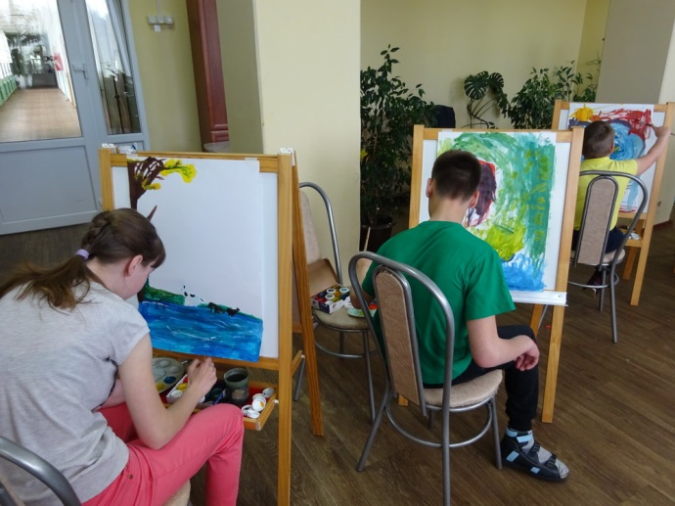 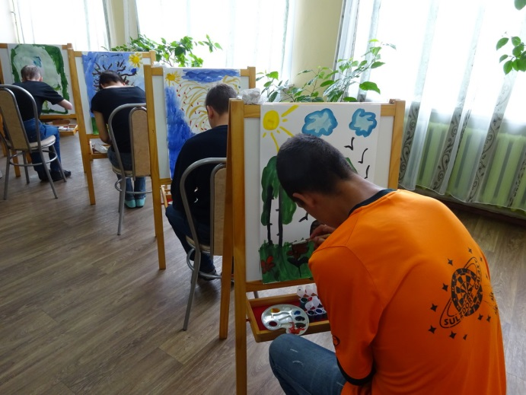

В течение года ребят неоднократно посещали со спектаклями артисты Вышневолоцкого драматического театра (28.04.2021, 01.06.2021, 04.12.2021). Волонтеры БФ «Вместе детям» 24.02.2021 и 24.03.2021 провели для детей мастер-класс рисования на воде в технике эбру.

Духовное окормление ребят приходит настоятель храма Успения Пресвятой Богородицы протоиерей Владимир Гуркало.

В учреждении имеются традиции проведения мероприятий к различным праздникам и памятным датам: Дню защиты детей, Международному Дню инвалидов, Дню Здоровья, Дню Дружбы, Новому году, спортивные праздники (например, «Путешествие в лето») и др.

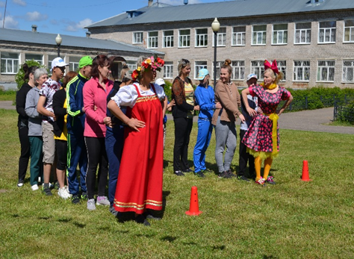 **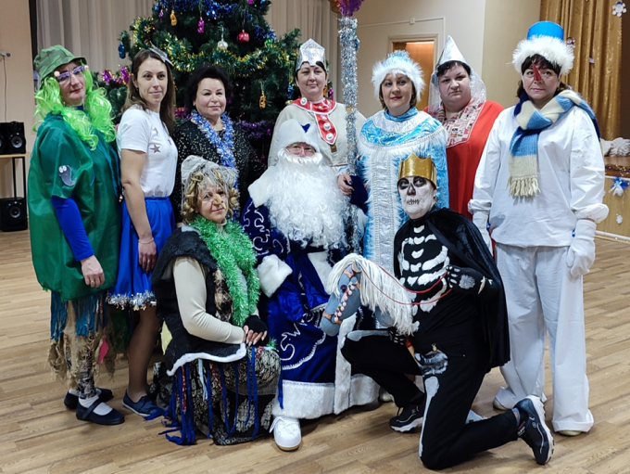**

Проводятся групповые досуговые мероприятия по планам воспитателей групп, познавательно-развлекательные мероприятия в каникулярный период.

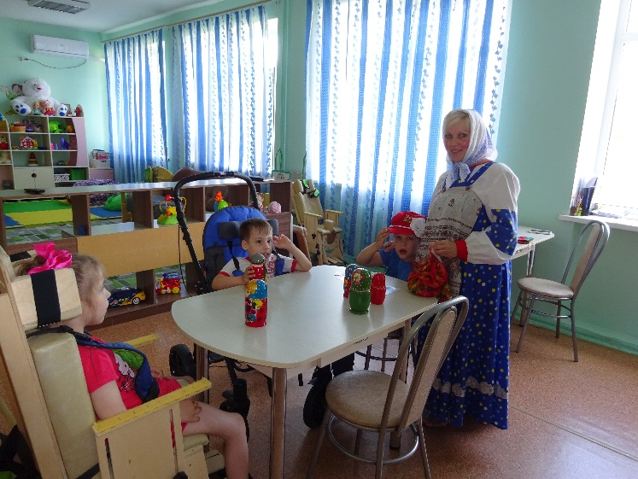

В 2021 году дети приняли участие в конкурсе рисунков на асфальте «Счастье, солнышко и дружба», выставках работ совместного творчества («Россия — мой дом», «Должны смеяться дети!», «Вместе — дружная семья», «Осенняя пора-очей очарованье» и др.).

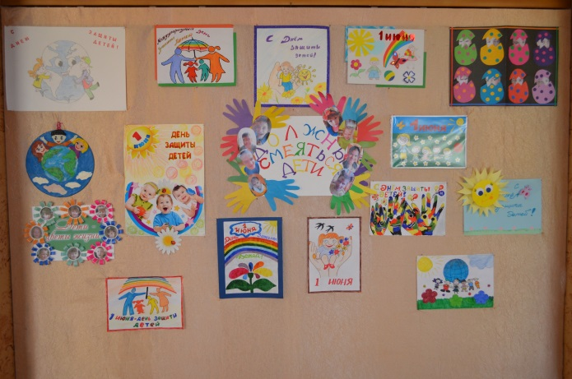 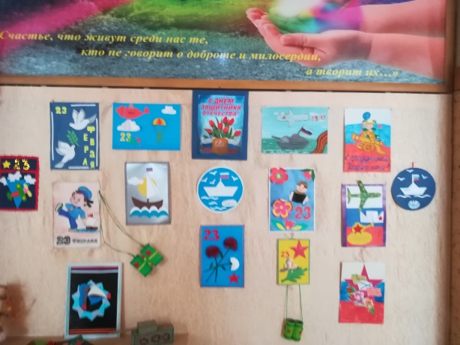

Регулярные спортивные занятия формируют у воспитанников потребность в физическом совершенствовании, укрепляют здоровье, формируют умения владеть своим телом, расширяют диапазон двигательных навыков, необходимых как в быту, так и при осуществлении трудовой деятельности. В процессе спортивно-оздоровительной работы с детьми происходит корректировка как функциональных показателей, так и взаимоотношений в системе «ребенок-социум», поскольку приобретение моторных навыков, физическое совершенствование детей является благоприятным условием для приобретения социальных навыков, содействует их социальной идентификации, обусловленной глубинной потребностью в признании со стороны других, в групповой защите, самореализации, ожиданием позитивной оценки со стороны референтных групп, а также позволяют максимально реализовать возможности детей для полноценной жизни, самостоятельности, социальной активности и социализации.

Для достижения положительного результата используются различные формы активного отдыха: спортивные досуги, праздники, развлечения. Системная работа по физическому воспитанию включает в себя:

* занятия адаптивной физкультурой с компонентом корригирующих упражнений по лечению нарушения осанки и сколиоза, занятия по коррекционной ритмике;
* подвижные игры и игровые упражнения, дыхательные упражнения и пальчиковая гимнастика во время динамических пауз на занятиях;
* занятия в спортивном объединении «Физкульт-Ура»

План летней оздоровительной работы в КДДИ предусматривал организацию методической, профилактической, оздоровительной, коррекционно-воспитательной работы.

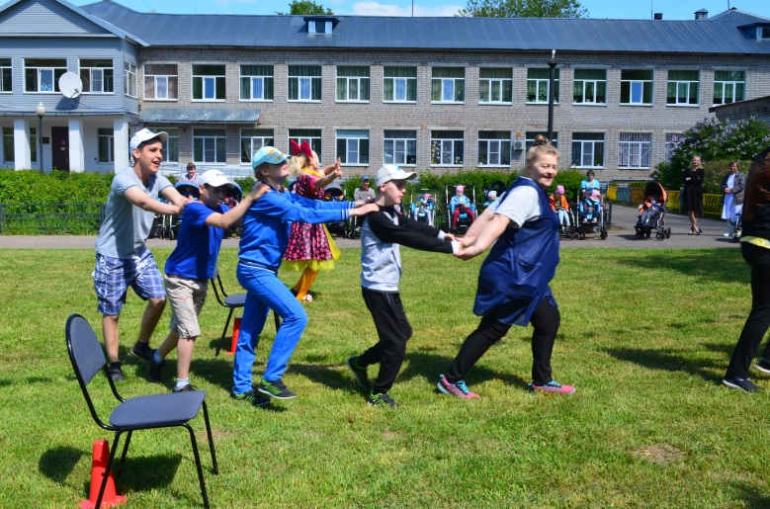

Особое внимание уделялось обеспечению достаточной двигательной активности в течение дня. Регулярно проводились закаливающие мероприятия: утренняя гимнастика, солнечные и воздушные ванны, умывание лица, шеи, рук, контрастное обливание ног, босохождение. В летний период воспитатели предусматривали сбалансированное чередование всех видов детской деятельности, среди которой преобладающей выступала игра. Оснащение участков спортивным оборудованием и спортивным инвентарем увеличивало интерес детей к самостоятельной двигательной активности. В ходе летних оздоровительных мероприятий не упускались из виду и другие виды детской деятельности.В течение всего лета воспитатели проводили на свежем воздухе различные мероприятия: конкурс рисунков на асфальте, тематические досуги, игры, конструктивную и изобразительную деятельность, чтение познавательной и художественной литературы. Осваивая мир природы, воспитатели с детьми организовывали трудовую деятельность в цветниках и на огороде. На протяжении всего лета педагогический коллектив КДДИ регулярно проводил с детьми всех возрастных групп музыкальные, спортивные, театрализованные представления, праздники, развлечения, организовывал походы в лес, экскурсии, где дети не только получили эмоциональное удовлетворение, но и пополнили свой багаж знаниям.

Трудовая деятельность воспитанников является одной из составляющих формирования навыков и умений, способствующих успешной социальной адаптации. В процессе трудовой деятельности дети учатся понимать пользу и необходимость труда для себя и для коллектива, приобретают необходимые для жизнедеятельности знания и умения. Педагоги учат ребят поддерживать и наводить порядок в групповой комнате и в спальне, в помещениях, примыкающих к ним, на прогулочной площадке и территории детского дома, в теплице, а также привлекают воспитанников к участию в организации бытовых процессов, подготовке к занятиям, прогулкам.

В целях совершенствовании оказания социальных услуг, включая организацию сопровождаемого проживания, обучение (переобучение) воспитанников, в соответствии с Распоряжением Правительства Тверской области от 23.04.2020 года № 330 -рп «О Комплексе мер Тверской области по развитию технологий, альтернативных предоставлению услуг в стационарной форме социального обслуживания детям-инвалидам и детям с ограниченными возможностями здоровья, включая организацию сопровождаемого проживания «Дорога к дому», в рамках реализации мероприятия 2 «Внедрение технологии «Сопровождаемое проживание «в форме учебного (тренировочного ) модуля» при поддержке Фонда защиты детей, находящихся в трудной жизненной ситуации, на базе ГБУ «Кашаровский детский дом-интернат для детей с серьёзными нарушениями в интеллектуальном развитии» в учреждении оборудованы 2 учебных (тренировочных) модуля.

Организация сопровождаемого проживания воспитанников реализуется сотрудниками учреждения различного профиля деятельности, в том числе — медицинскими и педагогическими работниками, педагогом-психологом, социальными педагогами. На базе учебных (тренировочных) модулей с воспитанниками проводятся занятия, направленные как на приобретение навыков самообслуживания, так и на развитие навыков социального взаимодействия, коммуникативных способностей. Занятия по социально-бытовой адаптации направлены на  подготовку ребят к самостоятельной жизни, формирование того необходимого запаса знаний и практических умений, что позволит им в дальнейшем правильно ориентироваться в окружающем мире и максимально возможно самостоятельно организовывать свой быт. Ребята учатся, как правильно организовать рабочее пространство на кухне, разложить в холодильнике продукты, постирать вещи в стиральной машине, пользоваться микроволновой печью, миксером и др. В 2021 году по программе сопровождаемого проживания занимались 17 человек.

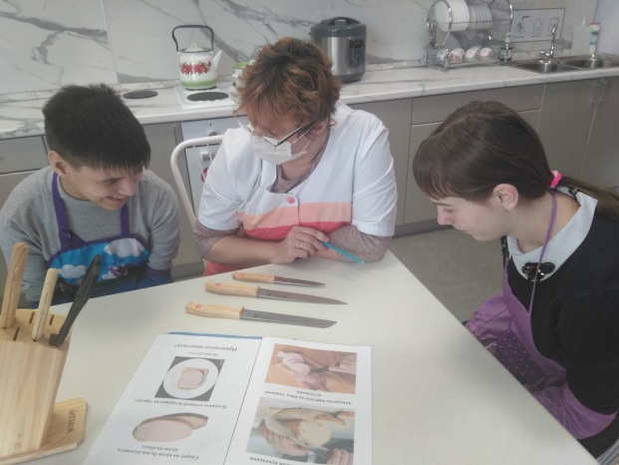 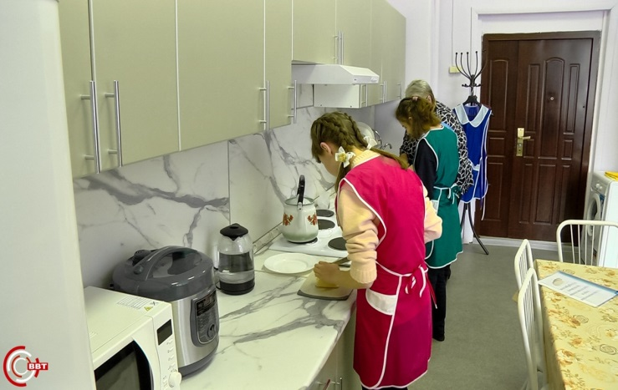

**2.Информация о численности воспитанников и их возрастных группах**

За 2021 год в учреждение поступило 8 человек, выбыли 19 человек. В 2022 году 18 лет исполнится 14 воспитанникам. На 31.12.2021 года в ГБУ «Кашаровский детский дом – интернат» проживали и воспитывались 98 воспитанников.

По социальному статусу:

|  |  |  |  |  |  |  |  |  |  |  |
| --- | --- | --- | --- | --- | --- | --- | --- | --- | --- | --- |
| Общее количество | 2017 год | | 2018 год | | 2019 год | | 2020 год | | 2021 год | |
| Воспитан-ников, из них: | Чел. | % | Чел. | % | Чел. | % | Чел. | % | Чел. | % |
| 119 | 100 | 108 | 100 | 111 | 100 | 109 | 100 | 98 | 100 |
| Сироты | 12 | 10 | 10 | 9 | 13 | 12 | 14 | 13 | 12 | 12 |
| Оставшиеся без попечения родителей | 76 | 64 | 71 | 66 | 76 | 68 | 75 | 69 | 68 | 70 |
| Дети на договорной основе | 31 | 26 | 27 | 25 | 22 | 20 | 20 | 18 | 18 | 18 |

Возрастной состав воспитанников:

|  |  |  |  |  |  |  |  |  |  |  |
| --- | --- | --- | --- | --- | --- | --- | --- | --- | --- | --- |
| Общее количество воспитан-ников, из них: | 2017 год | | 2018 год | | 2019 год | | 2020 год | | 2021 год | |
| Чел. | % | Чел. | % | Чел. | % | Чел. | % | Чел. | % |
| 119 | 100 | 111 | 100 | 111 | 100 | 109 | 100 | 98 | 100 |
| От 4 до 8 лет | 27 | 23 | 21 | 19 | 10 | 9 | 21 | 19 | 18 | 18 |
| От 9 до 14 | 58 | 49 | 52 | 46 | 51 | 46 | 51 | 47 | 52 | 53 |
| От 15 до 18 | 34 | 28 | 38 | 35 | 50 | 45 | 37 | 34 | 28 | 29 |

Состав воспитанников по половому признаку:

|  |  |  |  |  |  |  |  |  |  |  |
| --- | --- | --- | --- | --- | --- | --- | --- | --- | --- | --- |
| Общее количество воспитан-ников, из них: | 2017 год | | 2018 год | | 2019 год | | 2020 год | | 2021 год | |
| Чел. | % | Чел. | % | Чел. | % | Чел. | % | Чел. | % |
| 119 | 100 | 108 | 100 | 111 | 100 | 109 | 100 | 98 | 100 |
| Мальчики | 85 | 72 | 75 | 69 | 75 | 68 | 75 | 69 | 63 | 64 |
| Девочки | 34 | 28 | 33 | 31 | 36 | 32 | 34 | 31 | 35 | 36 |

**3. Сведения о численности, структуре и составе работников**

**организаций для детей – сирот**

На 31 декабря 2021 года число сотрудников -189 человек, из них:

|  |  |  |  |
| --- | --- | --- | --- |
|  | Работает (человек) | Занято ставок | Вакансии |
| Административный персонал | 14 | 13,5 | 0,5 ставки |
| Медицинский персонал | 33 | 32,5 | 2,5 ставки |
| Младший медицинский персонал | 77 | 76,5 | 19 ставок |
| Педагогический персонал | 41 | 39,25 | 15,75 ставок |
| Прочий персонал | 24 | 26,5 | 7,5 ставок |
| ИТОГО | 189 | 188,25 | 45,25 ставки |

**4.Информация о взаимодействии с организациями и гражданами**

1. На базе учреждения создан Попечительский совет, деятельность которого направлена на улучшение жизни детей–инвалидов. В состав Попечительского совета входят представители государственной власти, органов местного самоуправления, руководители предприятий, благотворительного фонда, городской администрации. За годы работы Попечительского совета учреждения сформировалось позитивное отношение общества к проводимой политике социальной защиты детей с ограниченными возможностями здоровья.

2. Детский дом-интернат взаимодействует с благотворительными фондами, некоммерческими и общественными организациями, инициативными группами волонтеров. Взаимодействие с НКО при осуществлении НКО благотворительной деятельности, организациями добровольцев (волонтеров) осуществляется на основании нормативных правовых актов РФ, Приказа Министерства социальной защиты населения Тверской области от 10.01.2020г. №5 «Об утверждении порядка взаимодействия Министерства социальной защиты населения Тверской области и подведомственных ему государственных учреждений социального обслуживания граждан с организаторами добровольческой (волонтерской) деятельности, добровольческими (волонтерскими) организациями» (с изменениями от 14.08.2020 года), приказов и распоряжений Министерства социальной защиты населения Тверской области.

Учреждение взаимодействует с Благотворительным фондом помощи детям-сиротам и детям, оставшимся без попечения родителей, «Вместе детям».

Так, на нашей территории осуществляется взаимодействие с Благотворительным фондом помощи детям-сиротам и детям, оставшимся без попечения родителей, «Вместе детям». С этой целью 01.04.2019 (ранее – 11.04.2017г.) было заключено трехстороннее Соглашение о сотрудничестве между ГБУ «Кашаровский детский дом - интернат для детей с серьёзными нарушениями в интеллектуальном развитии», Благотворительным фондом помощи детям-сиротам и детям, оставшимся без попечения родителей «Вместе детям» и Региональной благотворительной общественной организацией «Центр лечебной педагогики». В соглашении прописаны обязанности сторон. Разработаны «Правила для волонтеров». Со стороны детского дома- интерната и БФ «Вместе детям» были назначены координаторы совместной деятельности и работы волонтеров от Кашаровского детского дома-интерната и от БФ «Вместе детям». Подбор добровольцев для волонтерской деятельности осуществляется координатором от фонда Прошиной О.В. Предпочтение отдается социально активным, толерантным, обладающим чувством эмпатии, морально ответственным людям.

Кандидаты в волонтеры в обязательном порядке не реже 1 раза в год проходят медицинскую комиссию (определенный перечень медицинских анализов). После проверки результатов исследований медицинским персоналом учреждения кандидаты в волонтеры допускаются к работе.

В Соглашении о сотрудничестве прописано положение о том, что сведения о персональных данных воспитанников не передаются третьим лицам.

Директором учреждения и координатором от детского дома организуются индивидуальные и групповые встречи с добровольцами для разрешения текущих вопросов, планируется их работа с детьми.

Волонтеры в течение 2021 года осуществляли прогулки с детьми, проводили игровые занятия «Круг», организовывали праздничные мероприятия для детей учреждения и принимали активное участие в различных мероприятиях, которые организовывались персоналом детского дома.

Благотворительные организации и частные лица оказывают помощь в приобретении игрового материала, мягкого инвентаря, товаров хозяйственного назначения, организации праздничных мероприятий для воспитанников.

ГБУ «Кашаровский детский дом-интернат» сотрудничает с различными организациями и частными лицами: ООО "Гарник-Сервис", БФ «Вместе детям», ООО "Медфарм", ООО ЭПВ АО «Литмашдеталь», НКО "Фонд Курбанова", БФ "Белый цветок", Калининская АЭС, ООГО "Фонд защиты детей", БФ «Поколение Ашан», Е.Г. Арсеньевой и др.

В течение 2021 года привлечено внебюджетных средств, приобретено и получено товаров за счет спонсорских средств:

**ОСНОВНЫЕ СРЕДСТВА**

|  |  |  |  |  |
| --- | --- | --- | --- | --- |
| **От кого получены** | **Наименование** | **Сумма** | **Счет учета** | КЭК |
| МСЗН по Тверской области | Дозатор пенообразователь для антисептических ср-в | 7200,00 | 101.36 | 195 |
| ООО "Реамед" | Кресло -коляска | 5000,00 | 101.36 | 196 |
| ООО "НОРД- АВТО" | Компьютер в сборе | 31715,28 | 101.34 | 196 |
| ООО "ЭПВ" | Шуруповерт | 8609,00 | 101.36 | 196 |
|  |  |  |  |  |
|  | **И Т О Г О: в том числе** | **52524,28** |  |  |
|  | **ИТОГО:** | **7200,00** |  | **195** |
|  | **ИТОГО:** | **45324,28** |  | **196** |

**М А Т Е Р И А Л Ы**

|  |  |  |  |  |
| --- | --- | --- | --- | --- |
| **От кого получены** | **Наименование** | **Сумма** | **Счет учета** | КЭК |
| Московское Проп Минтруда России ФГУП | Ортопедическая обувь | 190 000,00 | 105.35 | 191 |
|  | **ИТОГО:** | **190 000,00** |  |  |
| ООО "ИНВАМЕД" | Памперсы | 1566360,00 | 105.36 | 192 |
|  | **И Т О Г О :** | **1566360,00** |  |  |
| БФ "БЕЛЫЙ ЦВЕТОК" | Хоз.товары  Витамины  Детское питание | 79978,00  40769,30  563625,25 | 105.36  105.31  105.32 | 192  192  192 |
|  | **И ТО Г О :** | **684 372,55** |  |  |
| БФ "Дети нашей страны" | Хоз. товары | 22 005,00 | 105.36 | 192 |
|  | **И Т О Г О** | **22 005,00** |  |  |
| БФ "Поколение АШАН" | Игрушки  Канц. товары  Хоз. товары | 39117,00  8543,00  98927,88 | 105.36  105.36  105.36 | 192  192  192 |
|  | **И Т О Г О :** | **146 587,88** |  |  |
| ООО "ИНВАЛ-ЗАБОТА" | Памперсы, пеленки впитывающие | 1555176,00 | 105.36 | 192 |
|  | **И Т О Г О:** | **1555176,00** |  |  |
| ИП Абдураимова Н.П. | Одежда  игрушки | 49160,00  2500,00 | 105.36  105.35 | 192  192 |
|  | **И Т О Г О:** | **51 660,00** |  |  |
| ИП Рудаков А.С. | Хоз.товары | 19015,62 | 105.36 | 192 |
|  | **ИТОГО:** | **19 015,62** |  |  |
| ИП Филиппова М.С. | Памперсы, калоприемники | 874 800,00 | 105.36 | 192 |
|  | **ИТОГО:** | **874 800,00** |  |  |
| Команда волонтеров из Москвы | Товары для кухни, игрушки | 51518,00 | 105.36 | 192 |
|  | **ИТОГО:** | **51 518,00** |  |  |
| Команда волонтеров из Твери | Игрушки | 42254,00 | 105.36 | 192 |
|  | **ИТОГО:** | **42 254,00** |  |  |
| ООО "Гарник-Сервис" | Памперсы | 15120,00 | 105.36 | 192 |
|  | **ИТОГО:** | **15 120,00** |  |  |
| ООО "Медфарм" | Противолежневая подушка гелевая | 1600,00 | 105.36 | 192 |
|  | **ИТОГО:** | **1 600,00** |  |  |
| ООО "Опора -ЮГ" | Памперсы | 33 600,00 | 105.36 | 192 |
|  | **ИТОГО:** | **33 600,00** |  |  |
| ООО "Ортопед-НН | Ортопедическая обувь | 45766,00 | 105.35 | 192 |
|  | **ИТОГО:** | **45 766,00** |  |  |
| ООО "Реамед" | Памперсы | 54720,00 | 105.36 | 192 |
|  | **ИТОГО:** | **54 720,00** |  |  |
| ООО "Триединство | Пеленка впитывающая | 2880,00 | 105.36 | 192 |
|  | **ИТОГО:** | **2 880,00** |  |  |
| ТФК ООО | Ортопедическая обувь | 85920,00 | 105.35 | 192 |
|  | **ИТОГО:** | **85 920,00** |  |  |
| ООО ЭПВ | Витамины  Хоз.товары | 35 000,00  17 995,01 | 105.31  105.36 | 192 |
|  | **ИТОГО:** | **52 995,01** |  |  |
| АО Литмашдеталь | Одежда для детей | 20000,00 | 105.35 | 192 |
|  | **ИТОГО:** | **20000,00** |  |  |
| ИП Филиппова | Памперсы | 130800,00 | 105.36 | 192 |
|  | **ИТОГО:** | **130 800,00** |  |  |
| НКО "Фонд Курбанова" | Одежда для детей | 74840,00 | 105.35 | 192 |
|  | **ИТОГО:** | **74840,00** |  |  |
| БФ "Белый цветок" | Новогодние подарки | 40 400,00 | 105.32 | 192 |
|  | **ИТОГО:** | **40 400,00** |  |  |
| Команда волонтеров из Москвы | Игрушки, канц.товары | 47 050,00 | 105.36 | 192 |
|  | **ИТОГО:** | **47 050,00** |  |  |
| Команда волонтеров из Твери | Новогодние украшения, эл. чайник | 24 310,00 | 105.36 | 192 |
|  | Нитки, резинка,иглы,антена и приставка к телевизору | 750,00  3 200,00 | 105.35  105.36 | 192 |
|  | **ИТОГО:** | **28 260,00** |  |  |
| ООО "ЭПВ" | Клеенка,  Новогодние подарки, елочные украшения, антенаи приставка к телевизору | 9 400,00  34 539,97 | 105.35  105.36 | 192 |
|  | **ИТОГО:** | **43 939,97** |  |  |
| Калининская АЭС | Новогодние подарки "Наборы для творчества" | 81 600,00 | 105.36 | 192 |
|  | **ИТОГО:** | **81 600,00** |  |  |
| ООГО "Фонд защиты детей" | Книги детские | 4 070,00 | 105.36 | 192 |
|  | **ИТОГО:** | **4 070,00** |  |  |
| Елена Григорьевна Арсеньева | Канц.товары | 59617,00 | 105.36 | 193 |
|  | **И Т О Г О** | **59 617,00** |  |  |
| Николаев Н.А. | Хоз. товары | 29 985,00 | 105.36 | 193 |
|  | **ИТОГО:** | **29 985,00** |  |  |
| Салтыкова С.М. | Хоз.товары, Канц,товары, унитазы | 86987,87 | 105.36 | 193 |
|  | **ИТОГО:** | **86 987,87** |  |  |
| Трофимова Л.Ю. | Детское питание | 350000,00 | 105.32 | 193 |
|  | **ИТОГО:** | **350 000,00** |  |  |
|  |  |  |  |  |
|  | **ИТОГО, в том числе** | **6493899,90** |  |  |
|  | **ИТОГО:** | **190000,00** |  | 191 |
|  | **ИТОГО:** | **5777310,03** |  | 192 |
|  | **ИТОГО:** | **526589,87** |  | 193 |

3. Учреждение взаимодействует с социокультурными учреждениями Вышневолоцкого городского округа (Вышневолоцкий драматический театр, Вышневолоцкий краеведческий музей, Центр детского и семейного чтения, Станция юных натуралистов).

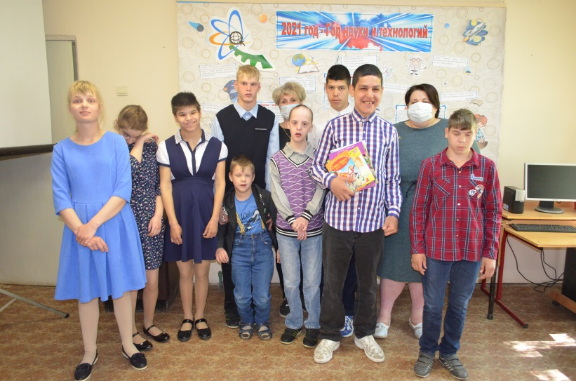 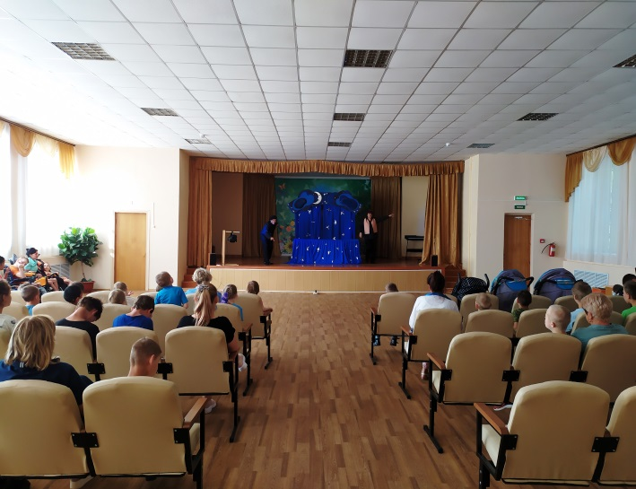

**5.Информация о численности воспитанников, которые были возвращены в течение года законным представителям или переданы на воспитание в семьи граждан.**

За 2021 г. в родную семью выбыли 2 человека, в приемную (под опеку) – 1 человек, поэтому считаем необходимым усилить работу по восстановлению и сохранению дето-родительских отношений